ИНФОРМАЦИЯ ДЛЯ ПРЕССЫ
Открытие нового филиала в Швеции:
OPEN MIND расширяет известность CAD/CAM пакета hyperMILL® в Скандинавии
Весслинг (Германия) – Гетеборг (Швеция) 9 марта 2022 года – Создание OPEN MIND Technologies Scandinavia AB в Гетеборге позволяет одному из крупнейших поставщиков CAD/CAM-решений в мире укрепить свое присутствие в скандинавских странах. C 2019 года компания OPEN MIND самостоятельно занимается распространением программного пакета hyperMILL®. До этого на протяжении многих лет продажа этого продукта на региональных рынках, в том числе в Швеции и Норвегии, осуществлялась в основном через дилеров.
«hyperMILL® хорошо известен и широко используется в скандинавских странах. Создавая новое представительство, мы хотим расширить нашу деятельность и улучшить качество обслуживания наших клиентов на этих рынках», — говорит Клаудио Джорио, директор по продажам в регионе DACH и член правления OPEN MIND Technologies Scandinavia AB. В своей работе он опирается на опыт прикладного инженера Микаэля Мартенсона. Этот специалист знаком со множеством компаний крупного и среднего звена, которые смогли оптимизировать фрезерную обработку на производствах, используя hyperMILL® «Во многих отраслях компании сталкиваются с задачами, для которых у нас уже есть готовые решения. Мы можем предложить самые современные технологии автоматизации, позволяющие оптимизировать обработку, а также решения для дополненного производства, — говорит Мартенсон. — hyperMILL® позволяет в полной мере использовать все возможности станков с ЧПУ и инструментальной оснастки. Мы создали подразделение в Гетеборге, чтобы укрепить положение компании на рынке и показать нашим заказчикам, что мы заинтересованы в долгосрочном сотрудничестве».

Изображения
Загрузить изображения для распечатки можно по следующему адресу:
https://kk.htcm.de/press-releases/open-mind/
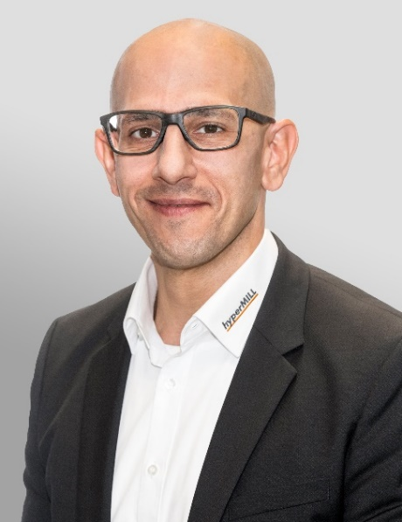  Источник: OPEN MIND  Клаудио Джорио, директор по продажам в регионе DACH и член правления OPEN MIND Technologies Scandinavia AB. |   Источник: OPEN MIND  Микаель Мартенсон, прикладной инженер OPEN MIND Technologies Scandinavia AB.

О компании OPEN MIND Technologies AG
OPEN MIND Technologies AG является одним из самых востребованных в мире производителем высокоэффективных CAM-решений для программирования оборудования с ЧПУ любой сложности.
Решения OPEN MIND очень удобны и включают целый спектр инновационных технологий, позволяющих повысить эффективность программирования и последующей фрезерной обработки. hyperMILL® — среда для подготовки программ ЧПУ, включающая стратегии 2,5D-, 3D-, 5-осевого фрезерования, фрезерно-токарной обработки, HSC и HPC. Благодаря совместимости практически со всеми CAD-решениями и высокой степени автоматизации программирования, hyperMILL® позволяет решать практически любые задачи.
Согласно отчету «NC Market Analysis Report 2021» от CIMdata, OPEN MIND входит в пятерку крупнейших мировых производителей CAD/CAM-решений. Системы CAD/CAM от OPEN MIND способны удовлетворить высочайшие требования автомобильной, аэрокосмической и машиностроительной промышленности, находят применение при изготовлении инструментов, пресс-форм и медицинского оборудования. OPEN MIND имеет широкую сеть филиалов в Азии, Европе и Северной Америке, входит в группу компаний Mensch und Maschine.

Главный офис:
OPEN MIND Technologies AG, Argelsrieder Feld 5, 82234 Weßling, Германия
Тел.: +49 8153 933-500, Факс: +49 8153 933-501
Эл/почта: Info@openmind-tech.com
адрес в интернете: www.openmind-tech.com/de

Обратная связь
Тел.: +49 5258 21098-0
Факс: +49 5258 21098-49
Эл/почта: Slava.Botsvine@openmind-tech.com

Контактное лицо для представителей прессы:
HighTech communications GmbH
Бригитте Базилио
Brunhamstraße 21
81249 München
Германия
Тел.: +49 89 500778-20
Факс: +49 89 500778-77
Э/почта: b.basilio@htcm.de
Интернет: www.htcm.de

